Sistema de Storage

Maximo Villahoz, Eduardo José Calderón Cuevas y Elias Ràfols Delgado
ÍNDICE
Sistema de Storage 1
Lista de escenas 3
Guardado 4
Almacenado de Objetos 4
Gestión de Guardado 5
¿Por qué ese orden? 5
Tipo de datos 5
Código 7
Cargado 8
Almacenado de objetos 8
¿Por qué de esa manera? 8
¿Cómo se gestiona? 8

Lista de escenas
- Guardara en una variable el directorio donde se encuentra.
- Creamos un array de tipo string para guardar los ficheros allí.
- Creamos una lista donde se almacenarán los ficheros.
- Recorre todos los ficheros que haya en el array de ficheros, guarda el nombre del fichero y lo almacena a la lista.

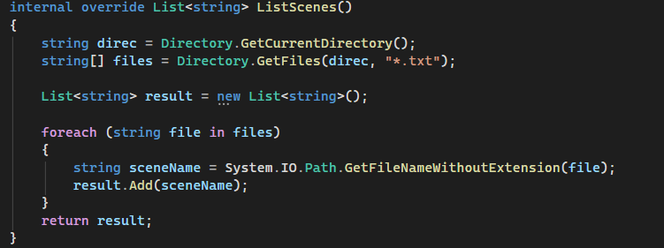

Guardado
En este apartado hablaremos de ¿cómo se guarda? ¿Por qué de esa manera? ¿Cómo se gestiona el guardado?

Almacenado de Objetos
Pedimos al simulador todos los objetos de cada tipo y los almacenamos.
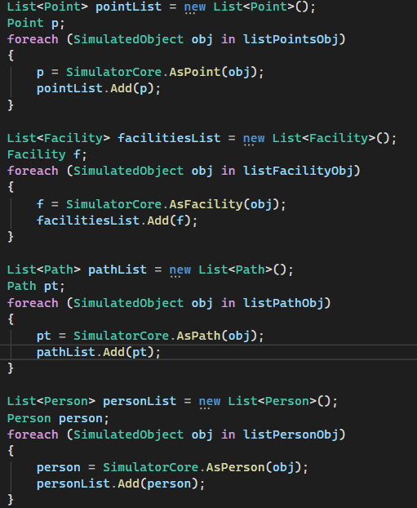
Convertimos el objeto al tipo de objeto que le toque (Point | Instalaciones | Caminos | Person)

Gestión de Guardado
Cómo hemos hablado en el punto de Almacenado de objetos, trabajaremos con el segundo tipo de listas.
Vamos a poner en modo lista la información que sacamos de cada uno.
Tipo Objeto | Info
Puntos | Id, Nombre y Coordenada
Caminos | Id, Nombre camino, Id punto 1 e Id punto 1
Instalaciones | Id, Nombre instalación, Entrada (id de Punto), Salida (id de Punto) y Consumo
Personas | Id, Nombre, Altura, Peso y Dinero

¿Por qué ese orden?
Primero se tienen que guardar los puntos porque los Caminos y Instalaciones tienen información de puntos.

Tipo de datos
Habrá dos tipos de datos que guarde el fichero, metadatos y datos.
Los Metadatos serán: Nombre escena, nombre del equipo y fecha de creación.
Los Datos serán: Point, Caminos, Instalaciones y Personas
Foto Muestra
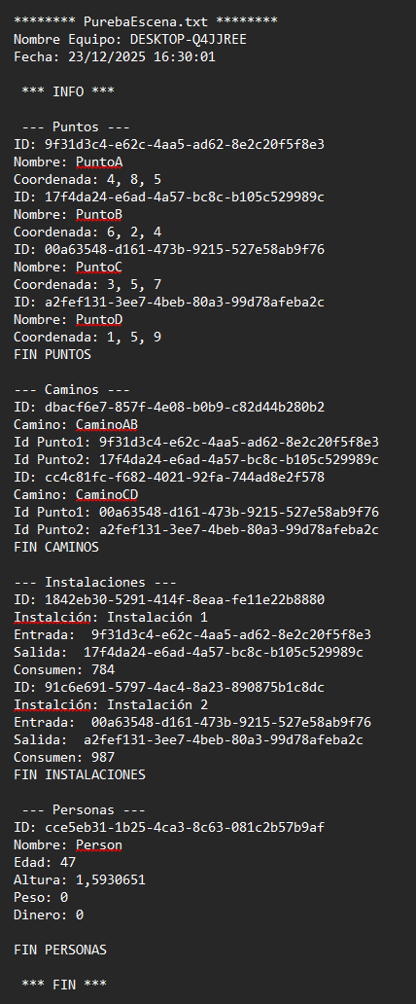

Código

PUNTOS
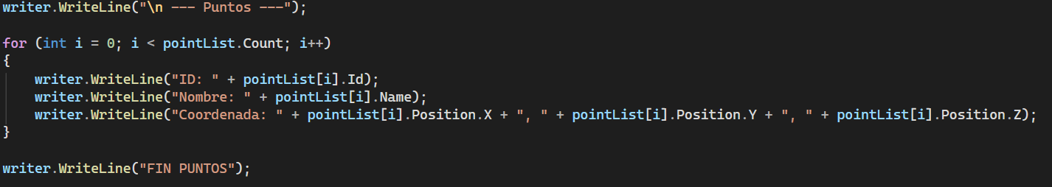
CAMINOS
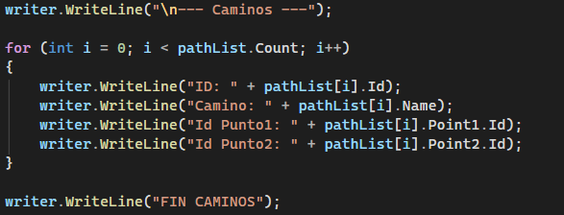

INSTALACIONES
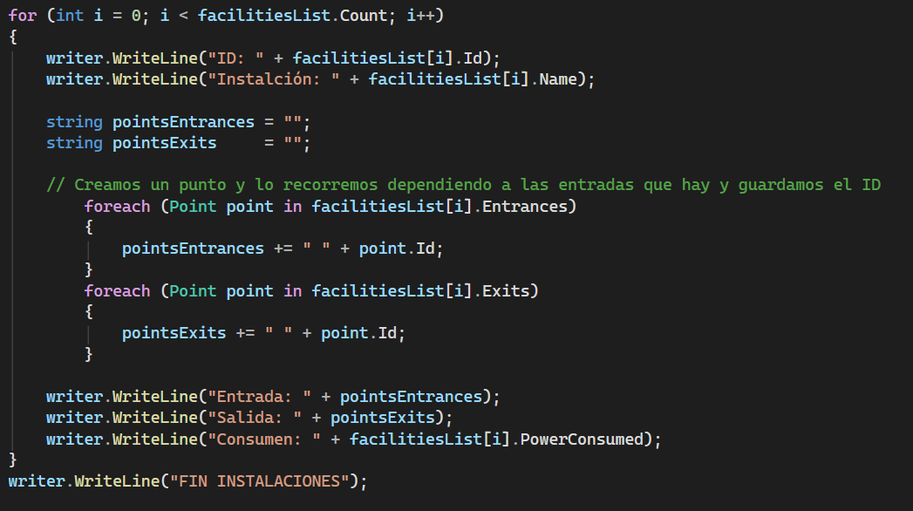

PERSONAS
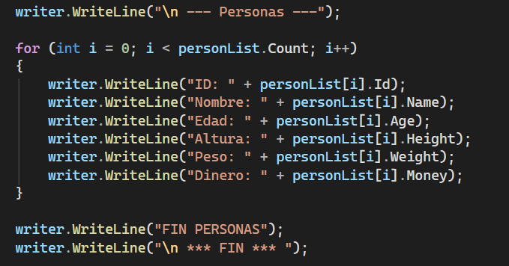

Se hace siempre mas o menos lo mismo, se recorre la lista del tipo de objeto y se van añadiendo los datos.
En las instalaciones se recorren las listas de entradas y salidas con un foreach porque estas contienen objetos Point, pero al guardar la escena solo interesa almacenar sus identificadores. De esta forma evitamos guardar el objeto completo y mantenemos la relación entre instalaciones y puntos usando únicamente los IDs.

Cargado
En este apartado hablaremos de ¿cómo se carga? ¿Por qué de esa manera?

Almacenado de objetos
Se usan listas, iguales en el apartado de Guardado sin especificar el tipo de objeto, solo necesitamos la lista del objeto
Tenemos que usar un Diccionario para almacenar/enlazar los Ids de los puntos.

¿Por qué de esa manera?
Como hemos visto en el apartado de guardar, se estructura de está manera:
Indicador de que tipo de objeto
Información del objeto
Final del tipo de objeto
Esto nos facilita bastante a la hora de limitar cuando se está leyendo un objeto u otro

¿Cómo se gestiona?
Primero va un while donde si la línea que lee es diferente a null y diferente a INFO que siga leyendo. Este es el apartado de metadatos
Seguidamente, vamos a leer los datos.
Sigue el mismo patrón que en apartado de metadatos, pero en vez de INFO es FIN.
Usamos dos variables importantes, line (lo que lee el programa) y apartado (lugar en el que se encuentra). Eliminando los “---” y los espacios que hay.

PUNTOS
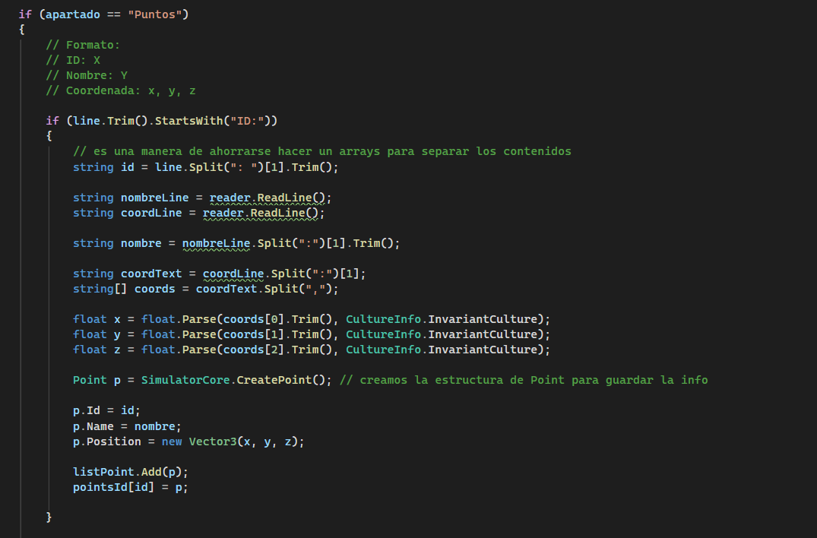

Comprobamos que la línea que está leyendo empieza por ID, así identificamos cuando es un punto nuevo.
Como hemos visto antes, a la hora de guardar se guarda de la siguiente manera:
Apartado : Información.
Con Split, accedemos directamente a la información.
Con CultureInfo.InvariantCulture nos aseguramos que se va usar el método de decimales según el usuario.
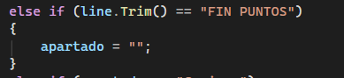

CAMINOS
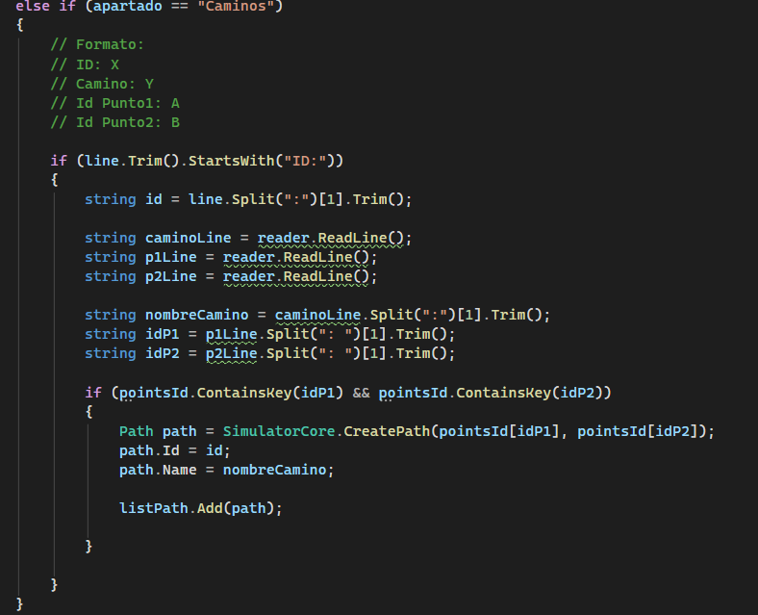

Para almacenar los puntos, nos aseguramos de que si el ID que estamos guardados, existen antes.
Nos creamos un camino con la estructura de caminos impuesta por el programa y lo añadimos.
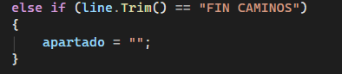

INSTALACIONES
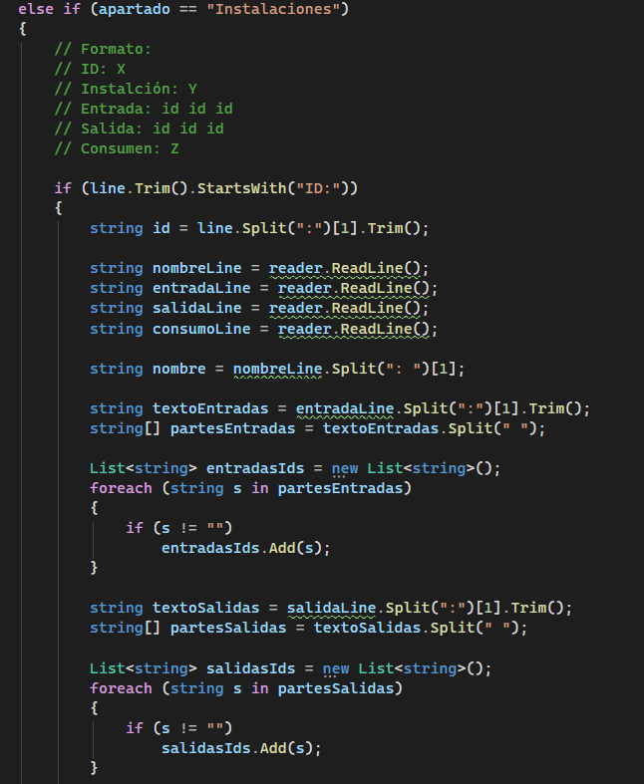
En está parte, primero guardamos los datos y lo almacenamos en variables temporales.
Creamos una listra de strings que almacenara los Ids de entradas y hacemos lo mismo para las salidas.
Guardamos en esa lista los ids de los posibles puntos

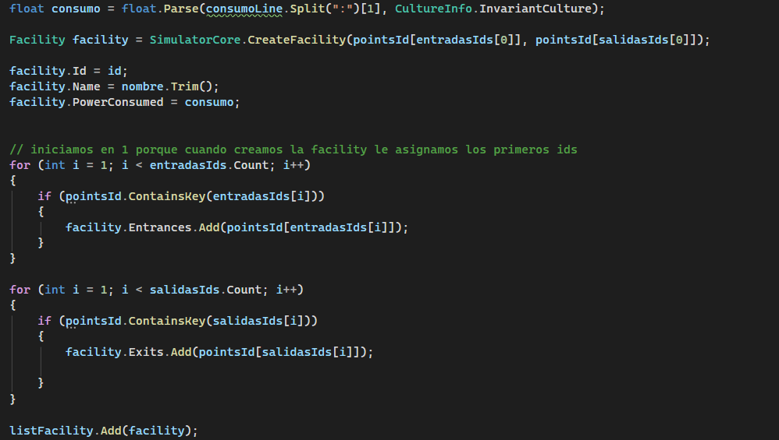

Creamos el objeto facility y le pasamos los ids de los puntos, si la instalación puede tener mas de un punto de entrada y/o salida, se almacena. Sigue la misma estructura que antes.
